**ALPLogo – 2024**

**Tapşırıqlar (7 sinif)**

1. Altproqramdan istifadə edərək fiquru çəkin.

Начертите фигуру, используя подпрограмму.

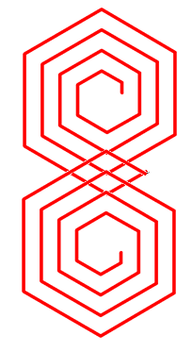

2. Parametrli altproqramdan istifadə etməklə verilmiş şəkli hazırlayın. Начертите фигуру, используя подпрогамму с параметрами.

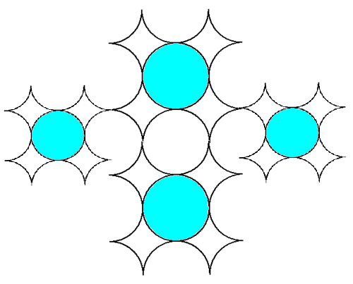

3. Emblemı ALPLogo-da hazırlayın. Создайте в ALPLogo эмблему.

